Scrapy / Geneanet : notes mise au point

Pour faciliter le debug : ajouter l’url dans le csv events
ok

Exemple complet infos :
https://gw.geneanet.org/nraibaut2_w?lang=fr&n=dupont&oc=0&p=gerard&type=fiche
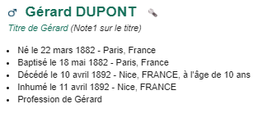

https://gw.geneanet.org/danielr13?lang=fr&p=gabrielle&n=gros
0 @I00363@ INDI
1 NAME Gabrielle /GROS/
2 GIVN Gabrielle
2 SURN GROS
1 SEX F
1 SOUR @S00389@
1 BIRT
2 DATE EST? EN 1585
1 DEAT
2 DATE 7 MAY 1645
2 PLAC être à l'âge de 60 ans
1 Union???
1 SOUR @S00391@
0 @S00389@ SOUR
1 TITL https://gw.geneanet.org/danielr13?lang=fr&p=gabrielle&n=gros
1 TEXT texte
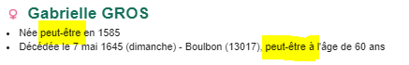

https://gw.geneanet.org/danielr13?lang=fr&p=pierre&n=joubert
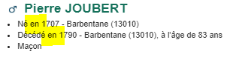
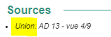 : infos sur son propre mariage (ce n’est pas ce qui nous intéresse ici)

Infos sur le mariage/union :
Plus faciles à récupérer sur la page enfant, § Parents, que sur les pages des parents / conjoints, sauf pour la source, qui n’est présente que sur les pages parents :
Exemple :
- sur pages parents :
  - Pierre Joubert est marié à Françoise GUYON
  - sur page Pierre Joubert : https://gw.geneanet.org/danielr13?lang=fr&p=pierre&n=joubert :
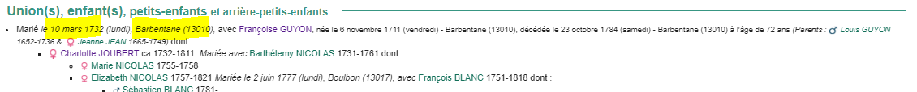
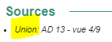
  - sur page Françoise GUYON : https://gw.geneanet.org/danielr13?lang=fr&p=francoise&n=guyon
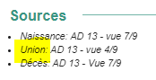
- sur page enfant :
  - Charlotte JOUBERT est leur fille : https://gw.geneanet.org/danielr13?lang=fr&p=charlotte&n=joubert
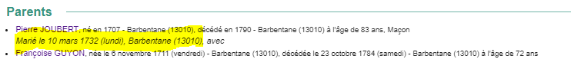
  - par contre : on n’a pas la source de l’union !...
  - et que se passe-t-il quand il y a plusieurs unions avec des sources ?
Attention : on peut aussi avoir la forme « Contrat de mariage » :
ex :
- chez les enfants : https://gw.geneanet.org/danielr13?lang=fr&p=claude&n=lamouroux&oc=5
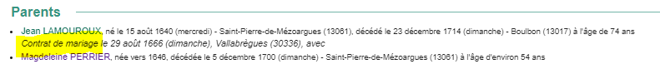
- chez les parents : https://gw.geneanet.org/danielr13?lang=fr&p=magdeleine&n=perrier
  - qu’on retrouve dans les événements :
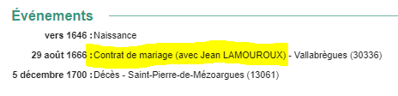

https://gw.geneanet.org/danielr13?lang=fr&p=jean+nicolas&n=durand
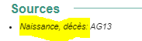

grep -i error result/*.log
result/gw.geneanet.org.danielr13.lang=fr.n=nicolas.oc=0.p=etienne+henri.log:[gedcomw.element.element] ERROR: manage_events : @I00197@ 'Jean Nicolas' 'DURAND' : unknown event name : 'Naissance, décès'
result/gw.geneanet.org.danielr13.lang=fr.n=nicolas.oc=0.p=etienne+henri.log:[gedcomw.element.element] ERROR: manage_events : @I00194@ 'Magdeleine' 'BOURREL' : unknown event name : 'Naissance, union 1'
result/gw.geneanet.org.danielr13.lang=fr.n=nicolas.oc=0.p=etienne+henri.log:[gedcomw.element.element] ERROR: manage_events : @I00329@ 'Jean' 'LAMOUROUX' : unknown event name : 'Contrat de mariage (avec Magdeleine PERRIER)'
result/gw.geneanet.org.danielr13.lang=fr.n=nicolas.oc=0.p=etienne+henri.log:[gedcomw.element.element] ERROR: manage_events : @I00346@ 'Magdeleine' 'PERRIER' : unknown event name : 'Contrat de mariage (avec Jean LAMOUROUX)'

https://gw.geneanet.org/danielr13?lang=fr&p=magdeleine&n=perrier

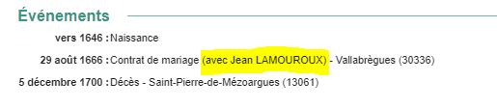

https://gw.geneanet.org/danielr13?lang=fr&p=anne&n=mauche&oc=4

juste le lieu de naissance :
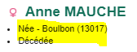

https://gw.geneanet.org/evechevaleyre?lang=fr&pz=evelyne&nz=cassar&p=domenico&n=attard&oc=24
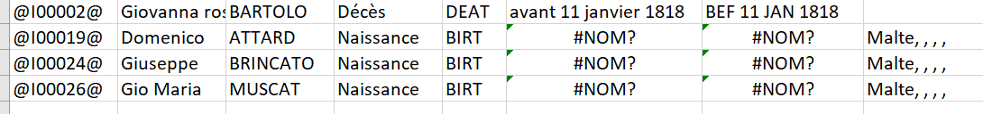
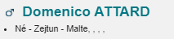
idem

https://gw.geneanet.org/evechevaleyre?lang=fr&pz=evelyne&nz=cassar&i=43697
Normal !
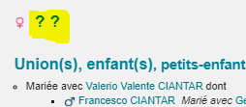

https://gw.geneanet.org/nraibaut2?lang=fr&n=dupont&oc=0&p=gerard
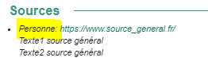
correspond dans le gedcom Ancestris à :
0 @S00001@ SOUR
1 TITL https://www.source_general.fr/
1 TEXT Texte1 source général
2 CONT Texte2 source général

0 @I00001@ INDI
1 NAME Gérard /DUPONT/
2 GIVN Gérard
2 SURN DUPONT
1 SEX M
1 BIRT
2 DATE 22 MAR 1882
2 PLAC Paris, France, , , , ,
2 NOTE @N00002@
2 SOUR @S00002@
2 _TIME 22h10
1 DEAT
2 DATE 10 APR 1892
2 PLAC Nice, FRANCE
2 NOTE @N00003@
2 SOUR @S00003@
2 _TIME 23h50
1 RESI
2 PLAC Lyon, France
2 NOTE @N00008@
2 SOUR @S00008@
1 OCCU Profession de Gérard
2 NOTE @N00005@
2 SOUR @S00005@
1 TITL Titre de Gérard
2 NOTE @N00006@
2 SOUR @S00006@
1 GRAD
2 TYPE Certificat d'études
2 DATE 1 JUL 1891
2 PLAC Nice, FRANCE
2 NOTE @N00014@
2 SOUR @S00010@
1 CHR
2 DATE 18 MAY 1882
2 PLAC Paris, France
2 NOTE @N00007@
2 SOUR @S00007@
1 BURI
2 DATE 11 APR 1892
2 PLAC Nice, FRANCE
2 NOTE @N00004@
2 SOUR @S00004@
2 _TIME 11h
1 NOTE @N00001@
1 FAMC @F00001@
1 SOUR @S00001@
1 CHAN
2 DATE 5 JUN 2023
3 TIME 23:23:08

Cela vient donc en plus de la source url origine que GeneanetSpider insère…

On a aussi à exploiter le § Notes :
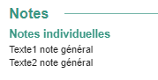

correspondant à :
0 @N00001@ NOTE Texte1 note général
1 CONT Texte2 note général

0 @I00001@ INDI
1 NAME Gérard /DUPONT/
2 GIVN Gérard
2 SURN DUPONT
1 SEX M
1 BIRT
2 DATE 22 MAR 1882
2 PLAC Paris, France, , , , ,
…
1 BURI
2 DATE 11 APR 1892
2 PLAC Nice, FRANCE
2 NOTE @N00004@
2 SOUR @S00004@
2 _TIME 11h
1 NOTE @N00001@
1 FAMC @F00001@
1 SOUR @S00001@
1 CHAN
2 DATE 5 JUN 2023
3 TIME 23:23:08

https://gw.geneanet.org/virgile81?lang=fr&n=schembri&oc=0&p=emmanuele
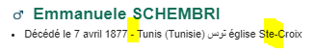

https://gw.geneanet.org/virgile81?lang=fr&pz=mathieu+maurice+andre&nz=nival&ocz=1&p=antonio&n=azzopardi&oc=1

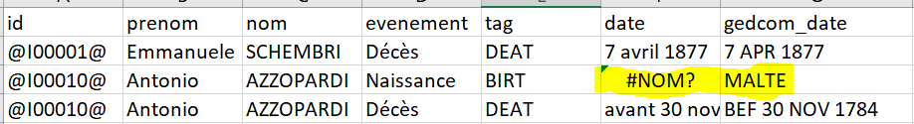
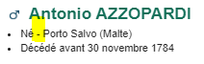
idem plus haut

Pb écriture csv avec lettres arabes dans
gw.geneanet.org.virgile81.lang=fr.n=schembri.oc=0.p=emmanuele.events.csv
.encode('utf-8-sig')
Log :
File "D:\Users\Nicolas\Documents\Python\geneanet\gedcomw\element\individual.py", line 185, in manage_events
csv_log.write(f"{self.get_pointer()};{self.__givenname};{self.__surname};{url};{event._name};{tag};{date};{gedcom_date};{place};\"{notes}\";\"{source}\";\"{notes_on_source}\";\n")
File "C:\Users\Nicolas\.conda\envs\scrapy\Lib\encodings\cp1252.py", line 19, in encode
return codecs.charmap_encode(input,self.errors,encoding_table)[0]

